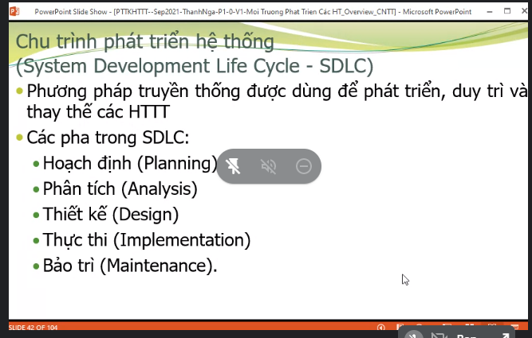

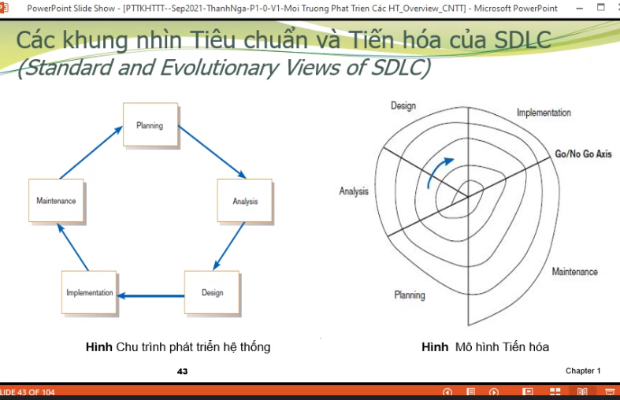

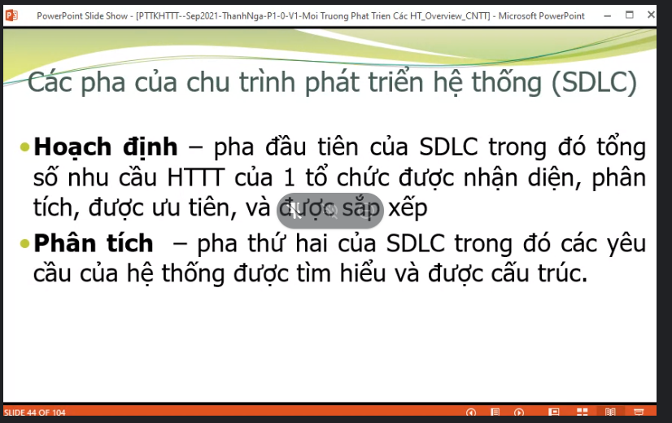

-Tìm xem chức năng, khó khăn, hiện trạng mà HT cần xây dựng, xử lý, …

-phân tích vs mỗi khó khăn tại mỗi bộ phận, lãnh đạo, người dùng cần giải quyết nghiệp vụ dì -> xếp ưu tiên -> tùy thuộc vào kinh phí và thời gian -> đưa ra quyết điịnh. -> dùng sơ đồ, công cụ lập mô hình.

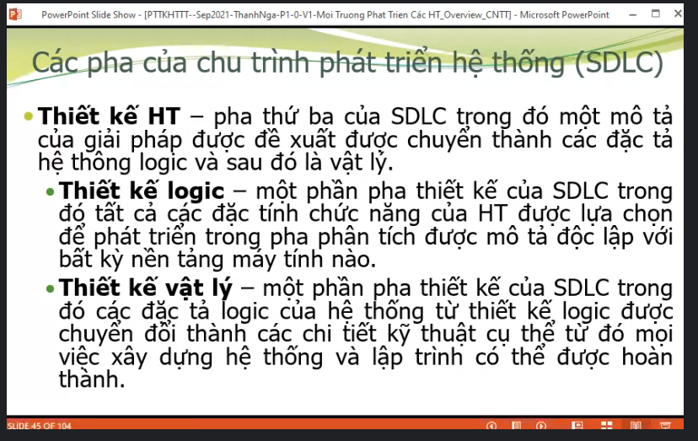

**Thiết kế logic chưa kết hợp vs bất kỳ nền tảng phần cứng, người dùng, HT mạng. chỉ thiết kế giao diện, CSDL ở mức logic.**

**Thiết kế vật lý thì kết hợp các phần cứng phần mềm cùng các yếu tố khác đi kèm**

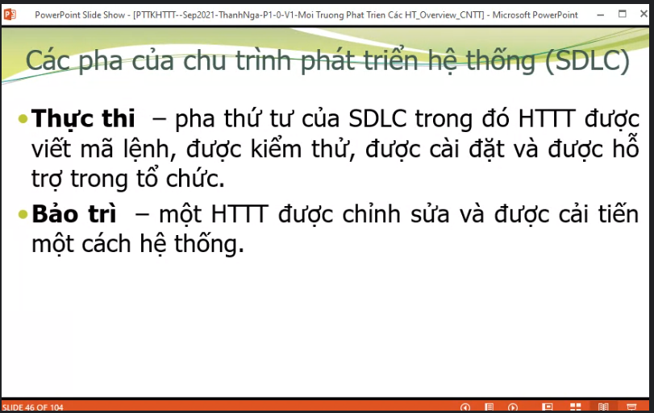

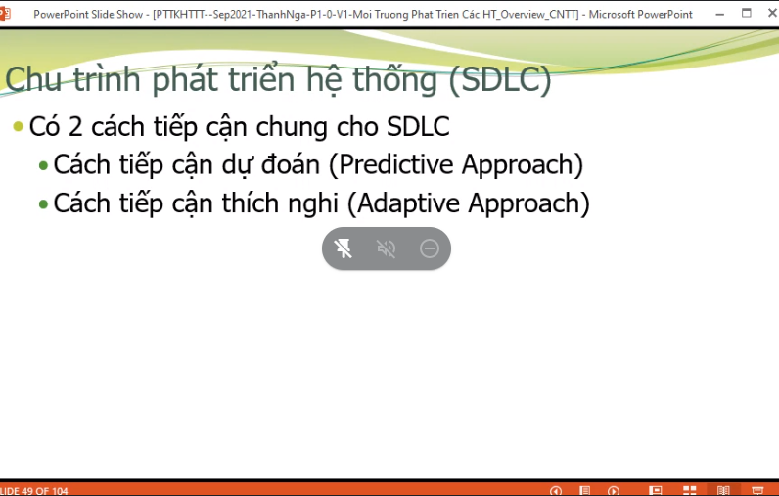

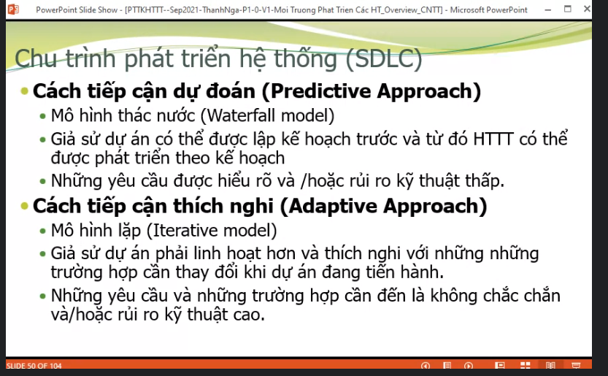

**Phụ thuộc vào yêu cầu của hệ thống:**

**-rõ ràng, ổn điịnh khó thay đổi, rủi ro thấp -> dự đoán.**

**-những yêu cầu trong qtrinh thực thi, rủi ro cao, có nhiều th đổi linh hoạt -> thích nghi.**

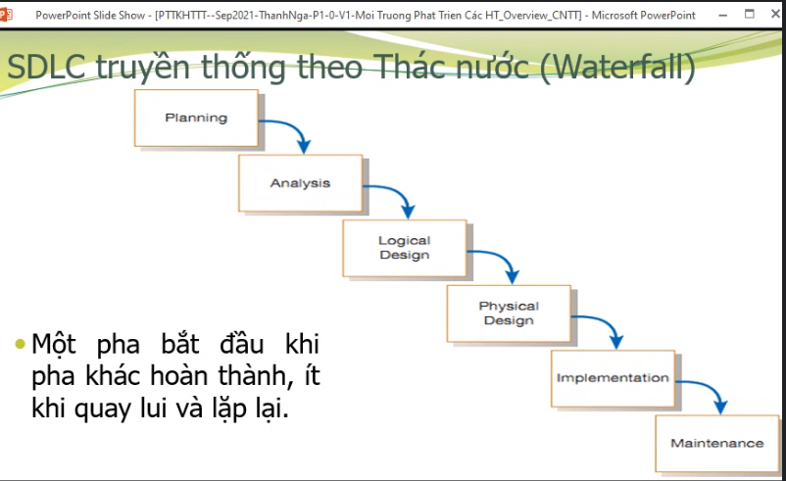

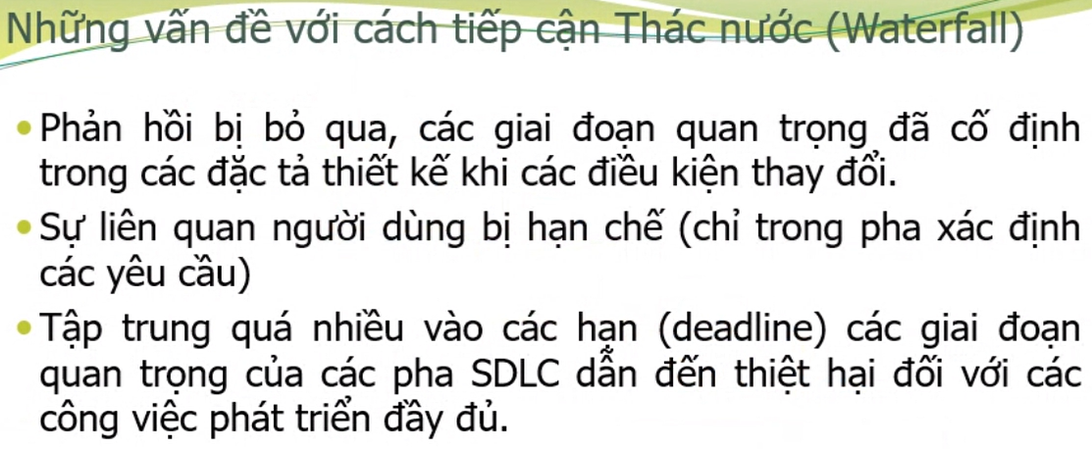

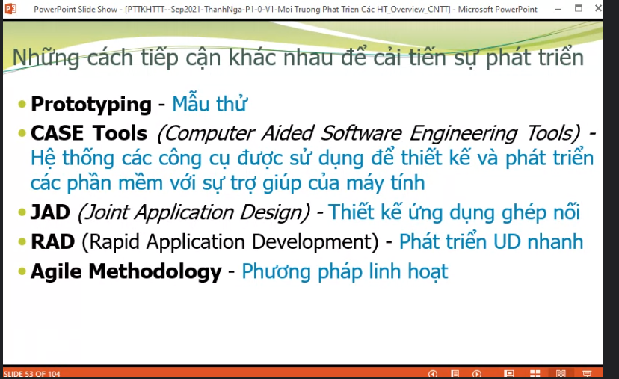

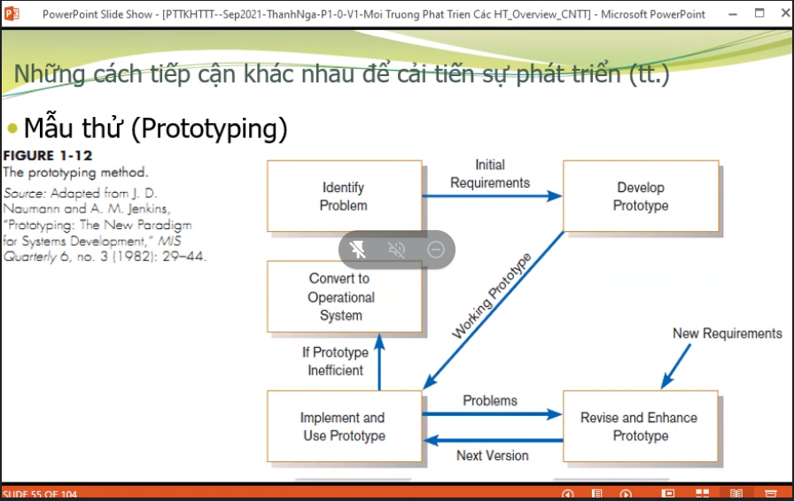

Nhận định vấn đề --> *Xem các yêu cầu ban đầu là gì? --> Phát triển mẫu thử --> *Cho mẫu thử hoạt động --> Cho thực thi và sử dụng mẫu thử --> 2 hướng Nếu có vấn đề --> Sửa đổi và nâng cấp mẫu thử --> Dựa vào yêu cầu ban đầu, đưa ra các yêu cầu mới --> Quay lại thực thi và sử dụng mẫu thử (mẫu mới) Không có vấn đề (mẫu thử đã đáp ứng các yêu cầu)--> Chuyển đổi sang hệ thống vận hành.

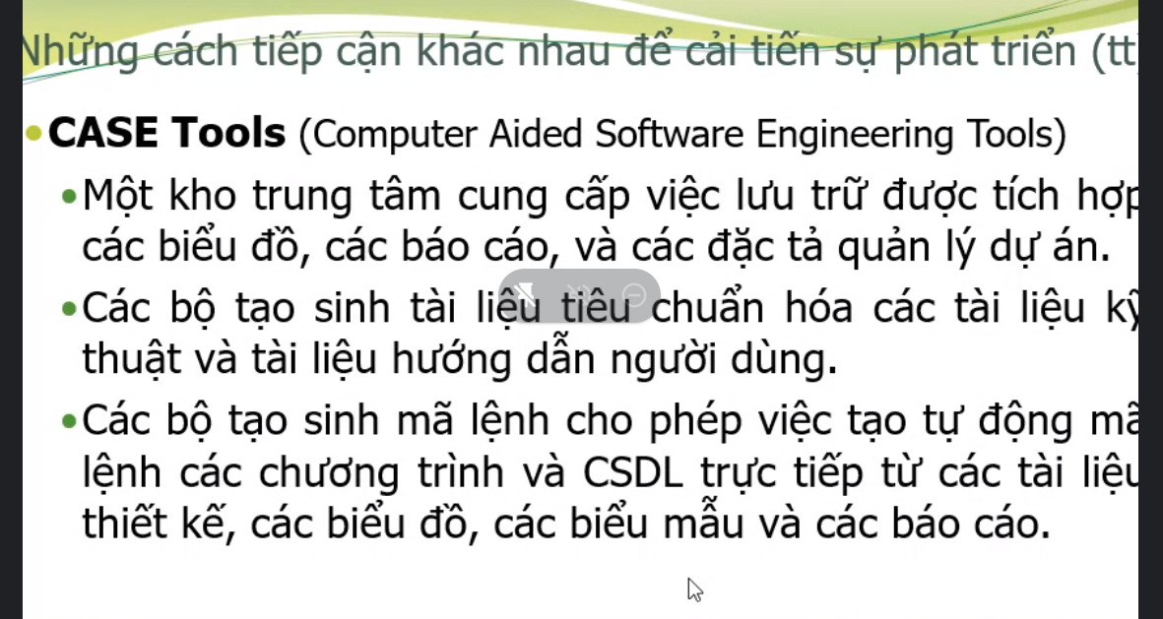

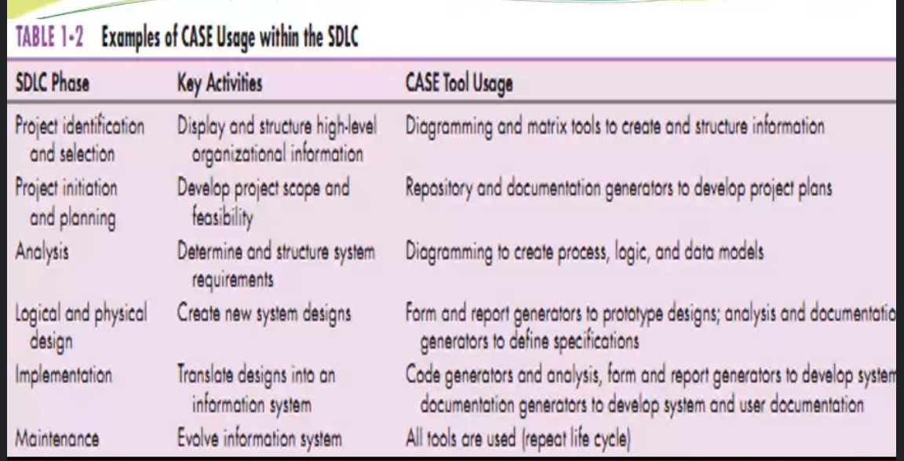

Chu trình phát triển hệ thống SDLC, các cách tiếp cận?